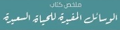
بسم الله الرحمن الرحيم

خلاصه كتاب
شيوه‌های مفيد برای زندگی با سعادت

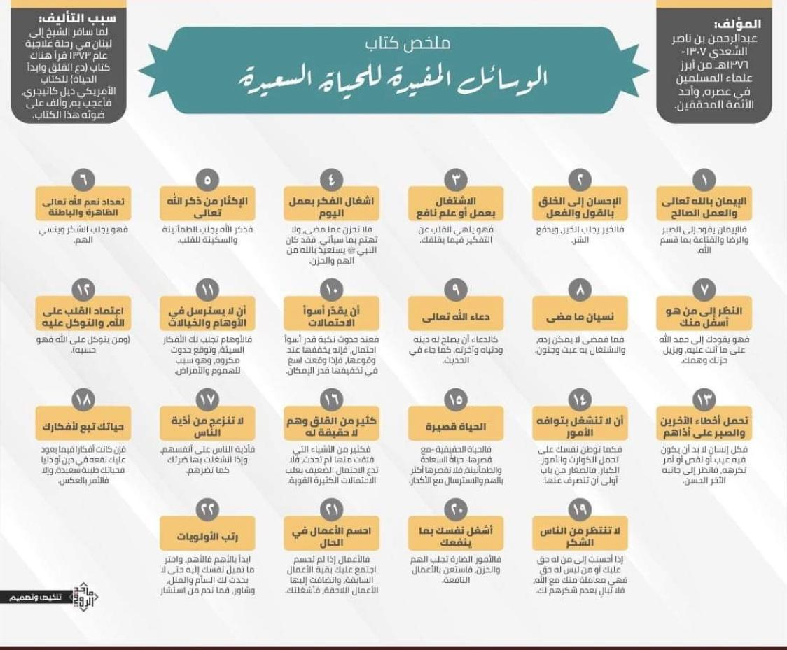
مولف:
عبدالرحمن بن ناصر السعدی در سال 1307به دنیا آمد و در سال 1376 هجری قمری درگذشت. وی از بارزترین علمای زمان خود و از امامان محقق بود.

سبب تالیف کتاب:
زمانی که در سال 1373برای درمان بيماری به لبنان سفر کرده بود با كتابی به اسم (نگرانی‌ها را رها کن و زندگی کن) از نويسندهای آمريكايی به نام ديل كانيجری آشنا شد، شيخ آن كتاب و شيوه نگارشش را پسندید، لذا با اقتباس از آن، کتاب (شيوه های مفيد برای زندگی با سعادت) را تاليف نمودند.

- ايمان به الله ـ وعمل صالح:

ايمان به الله ـانسان را به سوی صبر كردن رهنمون ساخته و باعث رضايت و قناعت به آنچه اللهـ برایش مقدر کرده، می‌گردد.

2. نيكی به خلايق با گفتار و عمل :
احسان به دیگران باعث جلب احسان به خودمان می‌شود و بدی را از ما دور می‌کند.

3. مشغول شدن با علم و عمل سودمند:
و اين امر سبب می گردد که انسان نگرانی‌ها را فراموش نماید.

4. فکر کردن به عمل روزانه:
پس غم گذشته و غصه آینده را مخور، پیامبر ص از غم و ناراحتی به الله ـ پناه می‌برد.

5. ذکر الله ـ را زیاد گفتن:

همانا یاد الله ـ باعث اطمینان خاطر و آرامش قلبها می‌گردد.

6. یادآوری نعمت‌های آشکار و پنهان الله ـ:

همانا باعث شکرگزاری و فراموشی غم‌ها میشود.

7. نگاه کردن به وضعیت کسی که از ما فقیرتر است:

و این سبب میشود تا الله ـ را به خاطر آنچه که به ما بخشیده است حمد و سپاس بگوییم، و این سبب از بین رفتن غم و اندوه می گردد.

8. گذشته‌ها را به باد فراموشی بسپار:

هر آنچه که گذشته است هرگز بر نمی‌گردد، وفکر کردن به آن دیوانگی و بیهوده است.

9. طلبیدن از الله ـ:

چنانکه در حدیث بیان شده است: که از الله ـ طلب نماید" که دنیا و آخرتش را اصلاح کند".

10. احتمال مشکلات بدتر را در نظر بگیرد:

در هنگام رخ دادن پیشامد ناگوار، احتمال دهد که ممکن بود بدتر از آن رخ دهد تا بدین‌گونه از صدمات و فشار روحی آن کاسته شود گردد.

11. خود را مشغول توهمات و خیال پردازی نکند:

توهم باعث پیدایش افکار بد می‌شود و انتظار حادثه‌های تلخ را به همراه دارد و سبب اصلی غصه‌ها و بیماری‌ها است.

12. اعتماد قلبی و توکل کردن فقط به الله ـ:

و هر كس به الله ـ توكل كند، الله ـ برایش كافی است.

13. تحمل نمودن در مقابل خطاهاي ديگران وصبر كردن بر ناملایمتی‌هایشان:

هر انسانی را عيب، نقص و خطايی هست كه ممکن است از آن خوشت نیاید؛ اما خوبی‌های بسیاری دارد آنها را در نظر بگیر و به دید مثبت به آنها بنگر.

14. خودت را درگیر مسايل کوچک مکن:

وقتی كه نفس خودت را به تحمل مصيبتها و مشكلات بزرگ عادت میدهی، پس بديهی است كه باید مشكلات كوچک را رها كنی.

15. زندگی کوتاه است:

زندگی حقیقی با همان کوتاه بودنش، همانا سعادت و آرامش را می‌طلبد پس آن را با غم وغصه تباه نکن.

16. اغلب دلواپسی‌ها و غصه‌ها حقیقت ندارد:

اكثر چیزهايی كه بخاطر آنها اضطراب و دلهره داشتهايی رخ نداده است، پس مگذار كه احتمالات ضعيف بر اراده قوی تو غلبه کنند.

17. از ناملایمتی دیگران اندوهگین مشو:

همانا شخص، نتیجه بد آزار رساندن به دیگران را می بیند، اگر به گناه دیگران فکر کنی به تو نیز ضرر میرسد همانگونه که به خودشان ضرر رساندند.

18. زندگی‌ات، دنباله رو افکار خودت می‌باشد:

اگر به گونه‌ایی فکر کنی که به دین و دنیای خودت نفع برسانی، پس زندگی خوب و با سعادتی خواهی داشت و اگر خلاف آن باشد بدان که ضرر كردی.

19. از مردم انتظار تشکر نداشته باش:

اگر به کسی که بر تو منتی داشته و یا که حتی هیچ حقی ندارد، خوبی کردی، بدان كه اين معامله‌ايی ما بين تو و الله ـ است، پس انتظار تشکر دیگران را نداشته باش.

20. خودت را به چیزی که نفع دارد مشغول کن:

اموری که ضرر دارد باعث بوجود آمدن غصه و ناراحتی میشوند، پس به کارهای سودمند مشغول شو.

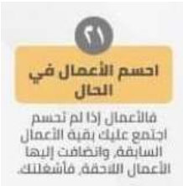
21. كارها را در وقتشان به اتمام برسان:
اگر کارها در وقتشان تمام نشوند باعث میشود که کارهای قبل و بعد باهم انباشته شده و مشغولیتت بسیار می‌گردد.

22. کارهای مهمتر را اول انجام بده:

هميشه از كارهای مهم شروع كن و چیزی را که به آن علاقه داری را انتخاب کن تا باعث بیزاری و خستگیات نشود. و مشورت کن و بدان با مشورت کردن کسی پشیمان نمیگردد.

